**Министерство образования и науки Российской Федерации**

**Федеральное государственное автономное**

**образовательное учреждение высшего образования**

**«Санкт-Петербургский политехнический университет Петра Великого»**

Институт среднего профессионального образования

**Реферат**

**Задание №5**

**Тема:**

**«Устройства ввода информации в персональный компьютер»**

**Клавиатура персонального компьютера (ПК)**

Выполнил:

студент _з32928/1_гр.

ФИО __Медведев Дмитрий Сергеевич__

Проверил:

Преподаватель: Золотарев Игорь Владимирович

Оценка _______________

Подпись_______________

Санкт-Петербург

2022

Клавиатура персонального компьютера (ПК)

1. Назначение клавиатуры персонального компьютера (ПК).

Компьютерная клавиатура является основным устройство ввода информации от пользователя в компьютер. Существует всего четыре типа клавиатур, которые различаются механизмом работы клавиш:

* Механические клавиатуры
* Мембранные клавиатуры
* Полумеханические клавиатуры
* Клавиатуры с ножничным механизмом

1. Классификация клавиатур ПК.

Рассмотрим более детально различные виды клавиатур ПК:

* Механические клавиатуры. Их главное отличие от механических клавиатур заключается в том, что за возврат клавиш в них отвечает пружина, которая обеспечивает равномерное нажатие, без клика и тактильных ощущений. Здесь полностью отсутствует усталость клавиш. Все контакты в механических клавиатурах выполнены из металла, но существуют разновидности с позолоченными контактами.
* Мембранная клавиатура является самой распространённой из всех по причине низкой стоимости изготовления и относительно невысокого уровня шума, издаваемого клавишами при наборе.
* В полумеханических клавиатурах вместо обычных контактов используются более долговечные металлические контакты, размещённые на печатной плате. Однако, здесь за возврат клавиш в начальное положение отвечает резиновый купол, подверженный эффекту усталости (клавиши нажимаются всё легче).
* Клавиатуры с ножничным механизмом являются надёжными в эксплуатации устройствами. Они позиционируются как разновидность мембранных клавиатур, но при этом обеспечивают более ровный вертикальный ход клавиш и отсутствие заеданий. Достигается это всё за счёт того, что клавиши закрепляются с помощью двух пластиковых деталей (креплений), образующих «ножницы», причём в каком бы из направлений ни произошёл удар по клавише – гарантируется равномерное опускание клавиши.

1. Обобщённая структурная схема клавиатуры с указанием назначения функциональных блоков.

Рассмотрим далее структурную схему мембранной клавиатуры (рисунок №1:

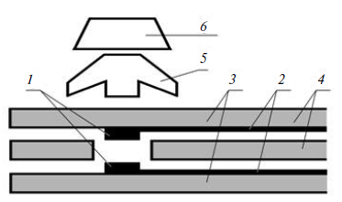

Рисунок №1. Устройство мембранной клавиатуры

Принцип действия мембранной клавиатуры сводится к следующему: при нажатии одной из клавиш замыкаются контактные мембраны в форме диска №1 (рисунок№1), которые вместе с контактирующими с ними проводниками №2 (рисунок №1) расположены на обращённых друг к другу поверхностях пластиковых плёнок №3 (рисунок №1). Между этими слоями находится слой №4 (рисунок №1), который не позволяет (изолирует) соединиться контактным мембранам. За возврат клавиш отвечает упругая прокладка №5 (рисунок №1) в форме резинового купола, обеспечивающая бесшумность клавиатур такого типа. Кстати, использование резинового купола вместо классической пружины позволяет ещё и повысить надёжность, такие клавиатуры достаточно герметичны. Из недостатков такого типа клавиатур можно отметить относительно малый ресурс (в среднем 10 млн. нажатий – около 5 лет работы), а также «эффект усталости», когда нажимать клавиши становится всё легче.

1. Принцип работы основных типов клавиатур:

* Механические клавиатуры. В них за работу каждой кнопки отвечают отдельные переключатели с особым механизмом, который издаёт те самые характерные щелчки. Механические клавиатуры весьма сложно устроены и стоят достаточно много. За высокую надёжность, чёткий отклик и удобство их ценят и продолжают использовать профессионалы, работающие с текстом и кодом программ. С развитием профессиональной игровой индустрии к поклонникам механических клавиатур добавилась многочисленная новая аудитория. На плате механических клавиатур нет контактных площадок, а вместо них установлено множество физических переключателей (свитчей) – по одному на каждую из клавиш. Контакты внутри переключателей размыкаются механически, а за счёт металлической пружины кнопка мягко возвращается в исходное положение. При этом свитчи быстро реагируют и срабатывают раньше, чем клавиша полностью «продавится». Момент активации хорошо ощущается тактильно, что даёт лучший контроль и требует меньше усилий при наборе. Важнейшей составляющей механических клавиатур, которая и отличает их от всех остальных, является наличие переключателей. Они бывают трёх типов:
  + - * + Линейные - они мягкие и нажимаются с одинаковым и равномерным усилием по всей длине хода и ценятся среди игроков в компьютерные игры
        + В тактильных усилие нажатия увеличивается ближе к моменту срабатывания и чётко ощущается, поэтому их любят все, кто работает с текстами.
        + Щелчковые имеют не только тактильный, но и звуковой отклик, что делает клавиатуру больше похожей на печатную машинку.
* Мембранные клавиатуры. В их основе применяется мембрана отвечающая за связь клавиш с контроллером состоящая из 3х «склеенных» слоёв. Средний или второй слов является диэлектриком (изолятором), препятствующим замыкание первого и третьего слоя между собой. На первый и третий слой нанесены токопроводящие дорожки с контактными площадками под каждую клавишу. Затем, на контактные площадки накладываются вставки, выполненные из резины, силикона или иного материала, поверх которого одеваются колпачки клавиш «keycap», выполняющие роль толкателей. В клавиатурах для ноутбуков, и в клавиатурах с коротким ходом клавиш, вместо резиновых вставок, часто применяется пластиковый механизм – «бабочка» или подобный ему. При нажатии на клавишу, вставка сжимается и замыкает контакты первого и третьего слоя мембран между собой, что приводит к срабатыванию нажатой клавиши, подобным образом, реализована работа остальных клавиш и клавиатур мембранного типа. Клавишами «управляет» контроллер клавиатуры. Контактные площадки, следовательно, и клавиши, объединены в матрицы, состоящие из строк и столбцов, это обусловлено большим количеством клавиш, объединение позволяет сократить количество контролируемых зон «дорожек», управляемых контроллером. При нажатии клавиши контроллером происходит считывание её адреса, исходя из номера столбца и строки. От ложных срабатываний защищает алгоритм опроса матриц контроллером.
* Полумеханические клавиатуры. Их принцип работы мало чем отличается от механических. Разница в том, что в переключателях такого устройства используются не металлические пружины, а демпферы из эластичных материалов. Строение же аналогично: клавиша при нажатии сдвигает шток, который замыкает металлические контакты. Такая конструкция наносит отпечаток на эксплуатационные характеристики: как правило, полумеханические переключатели, в подавляющем большинстве, линейные. От механических они отличаются меньшим шумом при работе благодаря меньшему количеству металлических деталей. Основное достоинство полумеханических экземпляров – более длительный (по сравнению с механическими) срок эксплуатации и равен больше 80 млн. нажатий.\
* Клавиатуры с ножничным механизмом являются разновидностью мембранного типа клавиатур. Конструктивно клавиши ножничной клавиатуры представляют собой пластиковые «крышечки», которые имеют полуцилиндрические пазы, соединяющие их с ножничным механизмом. Нижняя грань таких «крышечек» соприкасается с пластиковым колпачком, но не связана с ним жёстко, как, например, в классических мембранных клавиатурах. Силиконовые колпачки «прикрывают» трёхслойную мембрану. При нажатии кнопки на клавиатуре до упора силиконовый колпачок давит на верхний слой мембраны, проталкивает его через специальное отверстие в нижнем слое, в результате чего и происходит замыкание контактов, которое отправляет сигнал компьютеру.

1. Способы подключения клавиатуры к персональному компьютеру (ПК).

В продаже остаётся всё меньше и меньше устройств с интерфейсом проводного подключения PS/2, но до сих пор в старых компьютерах этот способ подключения клавиатуры имеет место быть (рисунок №2):

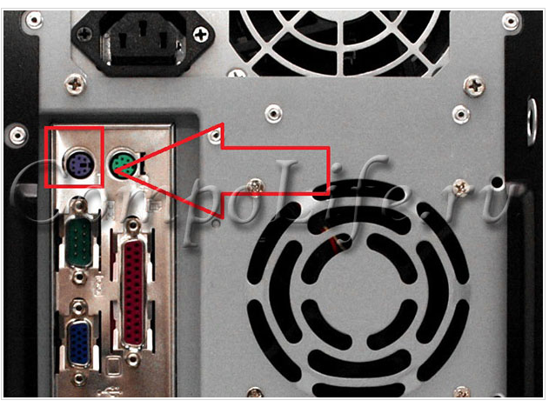

Рисунок №2. PS/2 интерфейс

На смену PS/2 достаточно давно пришёл интерфейс USB, данным способом подключения оснащена большая часть клавиатур представленных на рынке (рисунок №3):

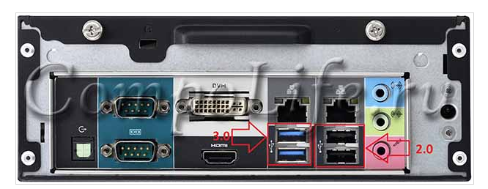

Рисунок №3. USB 2.0 и USB 3.0 – интерфейсы

Для тех же кому неудобно использовать проводные интерфейсы существует аналог беспроводного способа подключения посредством Bluetooth (рисунок №4):

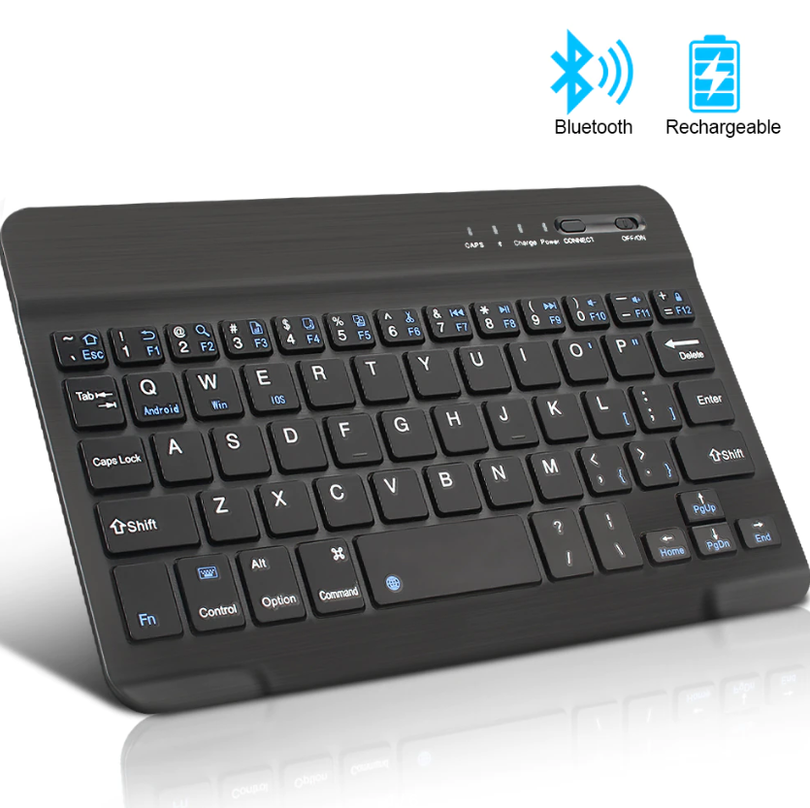

Рисунок №4. Bluetooth-клавиатура

**Используемые источники**

Литературные источники:

1. Технические средства информатизации В.П. Зверева, А.В. Назаров учебник КУРС СПО
2. Технические средства информатизации Е.И. Гребенюк, Н.А. Гребенюк учебник АКАДЕМИЯ СПО

Интернет-источники:

1. https://ru.wikipedia.org/
2. https://www.dns-shop.ru/
3. https://lifehacker.ru/
4. http://www.detaillook.com/
5. https://pc-information-guide.ru/